_______________________________________________________________________________________________


Física Teórica II
Verificação Suplementar – 2º. semestre de 2017 – 16/12/2017
ALUNO __________________________________________________________
NOTA DA PROVA

TURMA _______ PROF. _____________________________
_____________________________________________________________________________________________________________________
ATENÇÃO LEIA ANTES DE FAZER A PROVA
1 – Assine a prova antes de começar.
2 – Os professores não poderão responder a nenhuma questão, a prova é auto-explicativa e faz parte da avaliação o entendimento da mesma.
3 – A prova será feita em 2 horas, impreterivelmente, sem adiamento, portanto, seja objetivo nas suas respostas.
4 – Não é permitido o uso de calculadora
5 – Portar celular (mesmo que desligado) durante a prova acarretará em nota zero.
A prova consiste em 20 questões objetivas (múltipla escolha).
1 - Deverão ser marcadas com caneta.
2 - Não serão aceitas mais de duas respostas a não ser que a questão diga explicitamente isto.
3 - Caso você queira mudar sua resposta explicite qual é a correta.
CASO ALGUMA QUESTÃO SEJA ANULADA, O VALOR DA MESMA SERÁ DISTRIBUIDO ENTRE AS DEMAIS.
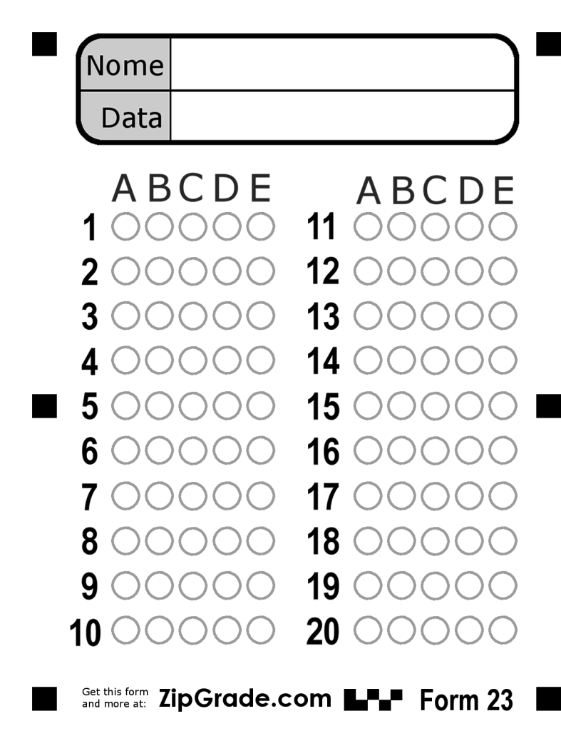
Boa Prova!

Formulário







ou




_______________________________________________________________________________________

01) (0,5 ponto) Três esferas metálicas iguais, A, B e C, estão apoiadas em suportes isolantes, tendo a esfera A carga elétrica negativa. Próximas a ela, as esferas B e C estão em contato entre si, sendo que C está ligada à terra por um fio condutor, como na figura. A partir dessa configuração, o fio é retirado e, em seguida, a esfera A é levada para muito longe. Finalmente, as esferas B e C são afastadas uma da outra. Após esses procedimentos, as cargas das três esferas satisfazem as relações:
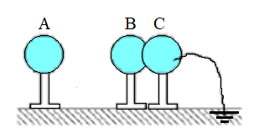
a) Q_{A} < 0; Q_{B} > 0; Q_{C} > 0.
b) Q_{A} < 0; Q_{B} = 0; Q_{C} = 0.
c) Q_{A} = 0; Q_{B} < 0; Q_{C} < 0.
d) Q_{A} > 0; Q_{B} > 0; Q_{C} = 0.
e) Q_{A} > 0; Q_{B} < 0; Q_{C} > 0.

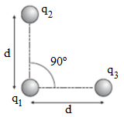
02) (0,5 ponto) Considere a seguinte “unidade” de medida: a intensidade da força elétrica entre duas cargas q, quando separadas por uma distância d, é F. Suponha em seguida que uma carga q₁ = q seja colocada frente a duas outras cargas, q₂ = 3q e q₃ = 4q, segundo a disposição mostrada na figura. A intensidade da força elétrica resultante sobre a carga q₁, devido às cargas q₂ e q₃, será

a) 2F.
b) 3F.
c) 4F.
d) 5F.
e) 9F.

03) (0,5 ponto) Um bastão de vidro é curvado de modo a formar um semicírculo de raio R. Uma carga +q é distribuída uniformemente ao longo da parte superior (λ=+2q/πR), e uma carga −q ao longo da inferior(λ=−2q/πR), como mostra a figura abaixo. Determine o campo elétrico E no ponto P, localizado no centro do semicírculo.
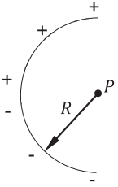
a) $\vec{E}=+\frac{λ}{2πε_{0}R} \hat{y}$
b) $\vec{E}=+\frac{λ}{2πε_{0}R^{2}} \hat{y}$
c) $\vec{E}=-\frac{λ}{2πε_{0}R} \hat{y}$
d) $\vec{E}=-\frac{λ}{2πε_{0}R^{2}} \hat{y}$
e) $\vec{E}=-\frac{λ}{4πε_{0}R^{2}} \hat{y}$
04) (0,5 ponto) Um fio de densidade linear de carga positiva λ atravessa três superfícies fechadas A, B e C, de formas respectivamente cilíndrica, esférica e cúbica, como mostra a figura.Sabe-se que A tem comprimento L = diâmetro de B = comprimento de um lado de C, e que o raio da base de A é a metade do raio da esfera B. Sobre o fluxo do campo elétrico, φ, através de cada superfície fechada, pode-se concluir que:
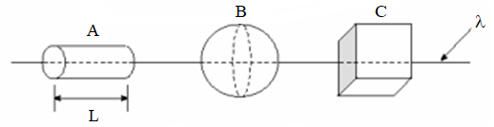
a) Φ_{A} = Φ_{B} = Φ_{C}.
b) Φ_{A} > Φ_{B} > Φ_{C}.
c) Φ_{A} < Φ_{B} < Φ_{C}.
d) Φ_{A}/2 = Φ_{B} = Φ_{C}.
e) Φ_{A} = 2Φ_{B} = Φ_{C}.

05) (0,5 ponto) Qual dos seguintes diagramas de fasores representa corretamente um circuito composto de apenas um indutor e um gerador de corrente alternada? Res:b
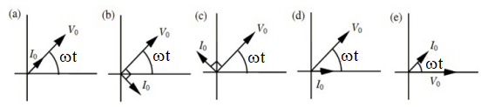

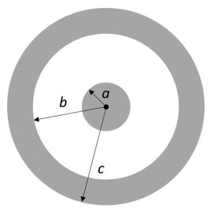
06) (0,5 ponto) Uma esfera não condutora, de raio a, é colocada no centro de uma casca esférica condutora, de raio interno b e raio externo c, como mostra a figura. Uma carga +Q está distribuída uniformemente através da esfera interior (densidade ρ). A casca esférica tem carga –Q. Calcule o módulo do campo elétrico E na região entre a esfera isolante e a casca esférica condutora ( a<r<b).

a) Zero.
b) Q/4πε₀r².
c) Q/2πε₀r².
d) Q/4πr².
e) (Q+q_{c})/4πr².

07) (0,5 ponto) Considere o campo elétrico gerado por uma carga elétrica puntiforme +q₁, localizada no centro de um círculo de raio R. Uma outra carga elétrica puntiforme, q₂, é levada da posição A para B, de B para C, de C para D e, finalmente, de D para A, conforme mostra a figura. Sobre isso, considere as afirmativas a respeito do trabalho realizado pela força elétrica.
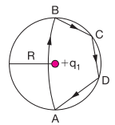
I. O trabalho é menor na trajetória BC que na trajetória DA.
II. O trabalho na trajetória AB é positivo se a carga q₂ for positiva.
III. O trabalho na trajetória AB é igual ao trabalho no trajeto BC+CD+DA.
IV. O trabalho na trajetória AB+BC+CD+DA é nulo.

Sobre as afirmativas acima, assinale a alternativa correta.
a) Apenas as afirmativas I e IV são verdadeiras.
b) Apenas as afirmativas I, II e IV são verdadeiras.
c) Apenas as afirmativas II e III são verdadeiras.
d) Apenas as afirmativas II, III e IV são verdadeiras.
e) Apenas as afirmativas III e IV são verdadeiras.

08) (0,5 ponto) Uma esfera isolante de raio r₂ possui uma cavidade interna de raio r₁ como mostra a figura. Esta esfera está carregada positivamente com uma densidade de carga volumétrica ρ. Determine o potencial elétrico V, em função da distância r ao centro da esfera para os pontos externo a ela (r>r₂).
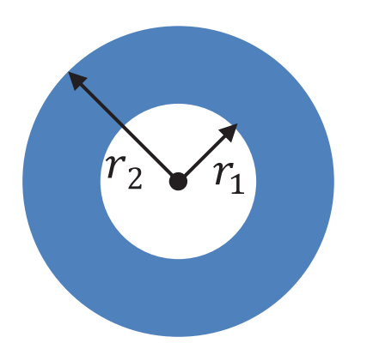

a) $V=\frac{ρ}{3ε_{0}}\frac{\left(r_{2}^{2}-r_{1}^{2}\right)}{r}$
b) $V=\frac{ρ}{3ε_{0}}\frac{r_{2}^{}}{r}$
c) $V=\frac{ρ}{3ε_{0}}\frac{\left(r_{1}^{3}-r_{2}^{3}\right)}{r}$
d) $V=\frac{ρ}{3ε_{0}}\frac{\left(r_{2}^{3}-r_{1}^{3}\right)}{r}$
e) $V=\frac{ρ}{3ε_{0}}\frac{r}{r_{2}^{}}$

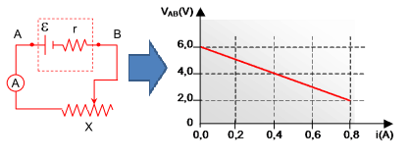
09) (0,5 ponto) Uma bateria foi ligada a um resistor X de resistência ajustável, como indicado na figura. Para diferentes valores da resistência, os valores medidos para a diferença de potencial V_{AB} , entre os pontos A e B, e para a corrente i no circuito, são indicados no gráfico abaixo. Determine o valor da resistência interna r da bateria, em Ω.

a) 5,0 Ω
b) 10,0 Ω
c) 6,0 Ω
d) 2,0 Ω
e) 4,0 Ω

10) (0,5 ponto) Dois condutores metálicos (1) e (2), de materiais diferentes mas com as mesmas dimensões geométricas, apresentam o comportamento ilustrado na figura, quando sujeitos a tensões crescentes. Sendo ρ₁ e ρ₂ as suas resistividades respectivas, a relação ρ₁/ρ₂ é igual a:
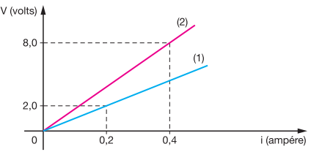
a) 1
b) 1/2
c) 2
d) 1/4
e) 2/5

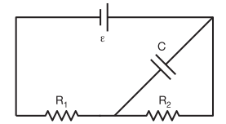
11) (0,5 ponto) O circuito abaixo foi montado num laboratório, por uma aluno. A fonte de tensão tem resistência interna desprezível e o seu valor é de 16 V. O capacitor (C =3μF) encontra-se carregado com 36μC e o resistor R₂ vale 6Ω. O valor da resistência R₁, para que o circuito seja atravessado por uma corrente de 2 A, deve ser:

a) 1 Ω
b) 4 Ω
c) 0 Ω
d) 2 Ω
e) 6 Ω

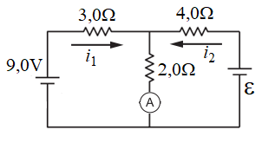
12) (0,5 ponto) A figura mostra um circuito elétrico onde as fontes de tensão são ideais. Neste circuito existe um amperímetro ligado ao ramo central, ele marca que uma corrente de 3,0A está atravessando o resistor de 2,0Ω. Com estas informações e os valores apresentados na figura, calcule o valor da fonte de tensão ε:

a) 30,0 volts
b) 15,5 volt
c) 18,0 volts
d) zero
e) 14,0 volts

13) (0,5 ponto) Uma carga +q move-se na presença de um campo magnético formando uma circunferência de raio R com uma velocidade escalar v. A intensidade da corrente média em um ponto da circunferência é:

a) qR/v
b) 2πqR/v
c) qv/R
d) 2πqRv
e) qv/2πR

14) (0,5 ponto) Um circuito de corrente alternada é mostrado na Figura. A corrente eficaz (rms) medida vale 2,0 A. Qual deve ser o valor da capacitância para que o sistema esteja em ressonância?
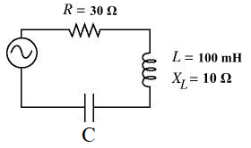

a) 1mF
b) 2mF
c) 200μF
d) 20 μF
e) 10μF

15) (0,5 ponto) A figura ilustra dois fios condutores retilíneos, muito longos (fios 1 e 2) que são paralelos entre si. Os fios estão situados no plano do papel e são percorridos por correntes elétricas constantes, de intensidade i e sentidos opostos. Sabe-se que o ponto P é eqüidistante dos fios. Com relação a tal situação, assinale a alternativa correta.
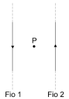
a) O campo magnético total no ponto P é paralelo ao plano do papel, apontando para o fio 1.
b) O campo magnético total no ponto P é paralelo ao plano do papel, apresentando a mesma direção e o mesmo sentido que a corrente elétrica que passa no fio 2.
c) O campo magnético total no ponto P é perpendicular ao plano do papel, apontando para fora do mesmo.
d) O campo magnético total no ponto P é perpendicular ao plano do papel, apontando para dentro do mesmo.
e) O campo magnético total no ponto P é nulo.

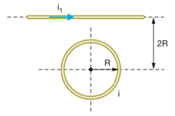
16) (0,5 ponto) Uma espira circular de raio R é percorrida por uma corrente i. A uma distância 2R de seu centro encontra-se um condutor retilíneo muito longo, que é percorrido por uma corrente i₁ (conforme a figura). As condições que permitem que se anule o campo de indução magnética no centro da espira são, respectivamente:
a) $\left(\frac{i_{1}}{i}\right)=2π$ e a corrente na espira no sentido horário
b) $\left(\frac{i_{1}}{i}\right)=2π$ e a corrente na espira no sentido anti-horário
c) $\left(\frac{i_{1}}{i}\right)=π$ e a corrente na espira no sentido horário
d) $\left(\frac{i_{1}}{i}\right)=π$ e a corrente na espira no sentido anti-horário
e) $\left(\frac{i_{1}}{i}\right)=2$ e a corrente na espira no sentido horário

17) (0,5 ponto) A figura mostra uma espira de corrente colocada numa região onde existe um campo magnético B perpendicular ao plano da espira e com um sentido para dentro da página. Inicialmente o campo possui uma intensidade de 2,0T e, durante um intervalo de tempo de 1s, esta intensidade do campo diminui conforme o gráfico. A espira tem 2,0cm de comprimento e 1,0cm de largura. A resistência vale 2,0Ω.
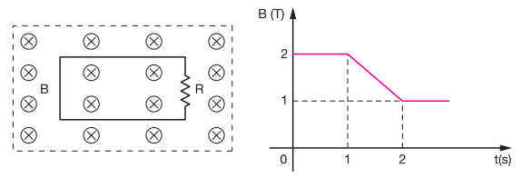

Nas condições descritas, a corrente induzida na espira devido à variação do campo irá valer:

a) 0,1 mA b) 1 mA c) 4 mA d) 0,2 mA e) 2 mA

18) (0,5 ponto) A figura representa uma das experiências de Faraday que ilustram a indução eletromagnética, em que ε é uma bateria de tensão constante, K é uma chave, B₁ e B₂ são duas bobinas enroladas num núcleo de ferro doce e G é um galvanômetro ligado aos terminais de B₂ que, com o ponteiro na posição central, indica corrente elétrica de intensidade nula.
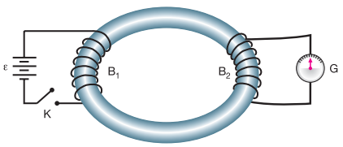
Quando a chave K é ligada, o ponteiro do galvanômetro se desloca para a direita e___________________.
a) assim se mantém até a chave ser desligada, quando o ponteiro se desloca para a esquerda por alguns instantes e volta à posição central.
b) logo em seguida volta à posição central e assim se mantém até a chave ser desligada, quando o ponteiro se desloca para a esquerda por alguns instantes e volta à posição central.
c) logo em seguida volta à posição central e assim se mantém até a chave ser desligada, quando o ponteiro volta a se deslocar para a direita por alguns instantes e volta à posição central.
d) para a esquerda com uma oscilação de freqüência e amplitude constantes e assim se mantém até a chave ser desligada, quando o ponteiro volta à posição central.
e) para a esquerda com uma oscilação cuja freqüência e amplitude se reduzem continuamente até a chave ser desligada, quando o ponteiro volta à posição central.

19) (0,5 ponto) Uma espira ABCD está totalmente imersa em um campo magnético B, uniforme, de intensidade 0,50T e direção perpendicular ao plano da espira apontando para fora da página, como mostra a figura. O lado AB, de comprimento 20 cm, é móvel e se desloca com velocidade constante de 10 m/s, e R é um resistor de resistência igual a 0,50 Ω. Nessas condições é correto afirmar que, devido ao movimento do lado AB da espira:
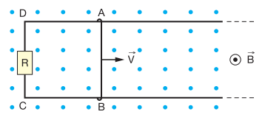
a) Não circulará nenhuma corrente na espira, pois o campo é uniforme.
b) Aparecerá uma corrente induzida, no sentido horário, de 2,0 A.
c) Aparecerá uma corrente induzida, no sentido horário, de 0,50 A.
d) Aparecerá uma corrente induzida, no sentido anti-horário, de 2,0 A.
e) Aparecerá uma corrente induzida, no sentido anti-horário, de 0,50 A.

20) (0,5 ponto) Antes do interruptor ser fechado na figura, a ddp nos terminais do capacitor era de 100 V. Em algum instante depois de o interruptor ser fechado, a corrente instantânea é de 0,30 A. Qual é o valor da energia armazenada no campo elétrico do capacitor neste instante?
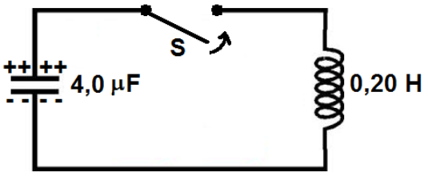
a) 40 mJ
b) 20 mJ
c) 11 mJ
d) 0,2 J
e) 9,0 mJ

